Sneeuwklassen 2017!!!
Zaterdag: op de bus toen we op de bus zaten was het al meteen een goede sfeer. Het was al meteen roepen en zingen iedereen begon te spelen met zijn spelletjes en ongeveer om 11uur was iedereen moe.om1uur s’nachts was onze eerste tussen stop iedereen werd wakker en ging naar toilet daarna was het weer een beetje proberen slapen. Ook mijn vrienden. 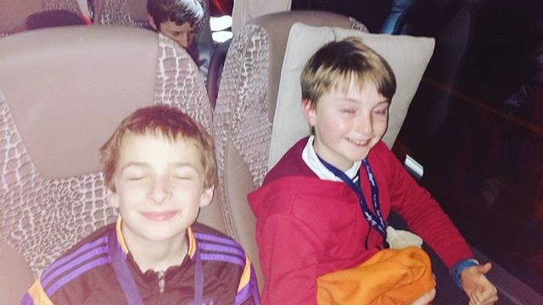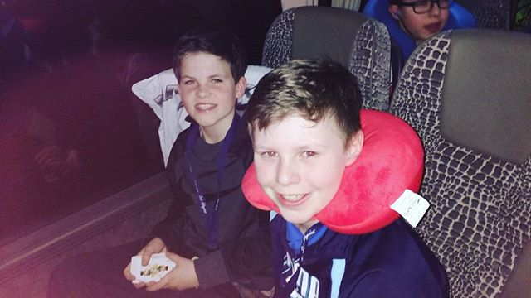
Zondag: werd iedereen ongeveer om hetzelfde uur wakker om 6uur 30min.
Effe later om 11uur gingen we de laatste tussen stop maken in een gezellig restaurantje we kregen daar ook al meteen een warme chocomelk. Toen vertrokken we met volle gas naar het hotel. Toen we toekwamen kregen we al meteen een lekkere pené. terwijl waren de monitoren de valliezen aan het uitpakken. En dan voor het eerst onze kamers zien het was heel spannend maar toen wisten we dat we achter een soort van tralis zaten spijtig terwijl de andere een balkon hadden. s’Avonds was het dan spelletjes avond . En toen moesten we allemaal uitrusten van de lange busrit.
Maandag: de eerste dag skiën heel tof behalve dat we altijd moesten wachten op onze vrienden. s’Avonds was het dan ook de moeilijke quiz ons team was wel niet zo goed maar dat maakt niet uit.
Dinsdag: Van dan ging het heel snel 2de dag skiën dat ging al veel beter we leerden ook al meteen bochten en ploegen na dat gingen we voor de eerste keer van de blauwe piste. Toen vond ik het al veel toffer s’avonds was het ook meteen al het snowchuben voor mij was het heel tof maar voor sommigen niet.

Woensdag: woensdag was het een beetje het zelfde met het skiën behalve dat we toen het spykepadje hebben gedaan en een stuk van de rode piste.
En toen vond ik het een van de tofste activiteit de casino avond ik vond het heel tof met al de spelletjes.

Donderdag: donderdag was het ook de moeilijkste dag voor de skiën het was al meteen van smorgens vroeg de rode piste hebben gedaan maar dat duurde wel een uur en een half. Maar s’avonds was het dan wel de tofste avond gala avond dat was pas feesten tot 10u 30 s’avonds.

Vrijdag: vrijdag de laatste dag toen hebben we de hele tijd de blauwe piste gedaan dat vond ik niet zo tof.
En dan s’avonds spijtig terug naar huis maar soms wo ik ook nog eens naar huis . En dan een lange rijs in de bus maar gelukkig meteen in slaap gevallen.

Zaterdag: rustig waker worden en dan veilig thuisgekomen .

Einde!!!!!!

